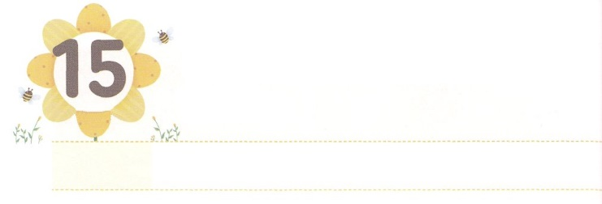

３だんたい（ニューエイジ、フリーメイソン、

ユダヤじんそしき）を　いかそう

**げつようび**

**127**

はをごのかたちとしてされた。のかたちとしてをし、ととにらをされた。

はつけることができないである３がのをかしています。らは、どんなをっているのでしょうか。まず、などをして、くのおをします。ときには、をけて、からるエリートにづいて、いくらでもけするとします。そのうち、だとしたをつけてたちのにして、表には現れないでをけれさせて、にとりつかれるをりげます。このようにして、いをてとをしています。

しかし、このようなことをしていたら、、なにるようになります。はにってこそ、なをれるのに、でもわからないまま、ほかのにえているからです。のがるにはとしてのにしたのですが、、するしかない12ののでれるようになります。これは、たちのっているただだけができます。は３をかすなのです。キリストがでなれ、によみがえられ、にされて、すべてをされたからです。から３をかすのをってしくめましょう。なのにうようになるでしょう。

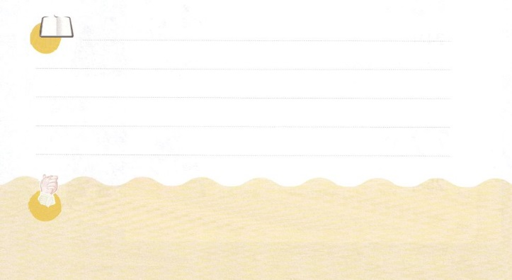

**きょうのみことば**

**きょうのいのり**

、ありがとうございます。３はほかのとによって、、、、をしていますが、れるらをかすになりますように。きておられるイエス・キリストのおによっておりします。アーメン

産業宣教メッセージ│2018.12.8



のにえられた１のがした、１をんで

きしながら、３をかすをみましょう。

１１～８のみことば

いて

みよう

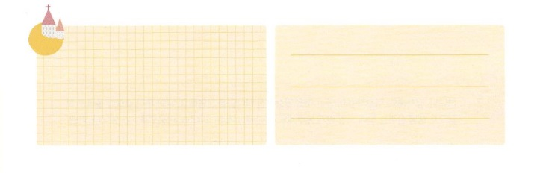

**きょうのでんどう　　　　　　　　　　う　　　　　　　　　　　　　　　　　　　　　　　　する**



ぐうぜんではなく　けいかくです

**かようび**

よ。にけ。いのよ。をけよ。は、まれるからをし、のにいるからのをばれた。

**イザヤ**

**491**

はできたとじているがいです。もどういうわけかじて、のはがなってできているとっています。こういうをったは、のをのものだとえています。やまれた、そしてのでうだちやも、すべてのいだっています。、はにするすべてをのだとえています。さらに、われたには、すべてがされているといてあります。

はをられたとき、がそれをめるようにされました。ところが、サタンのによってをれてしまい、びのをくようになりました。しかし、は、のがかれるからたてられたぺきなのでをってくださり、また、のどもとしてんでくださいました。ですから、サタンがえたびのにうのとはに、はがえてくださったをくのです。のどもに、はありません。からのすべてのことにのがあることをじて、みことばとりをのがさないようにしましょう。



**きょうのみことば**

、ありがとうございます。、だち、とのいが、ののにあるとるをわうことができますように。きておられるイエス・キリストのおによっておりします。アーメン

**きょうのいのり**

核心訓練メッセージ│2018.12.8

きょうのいのり

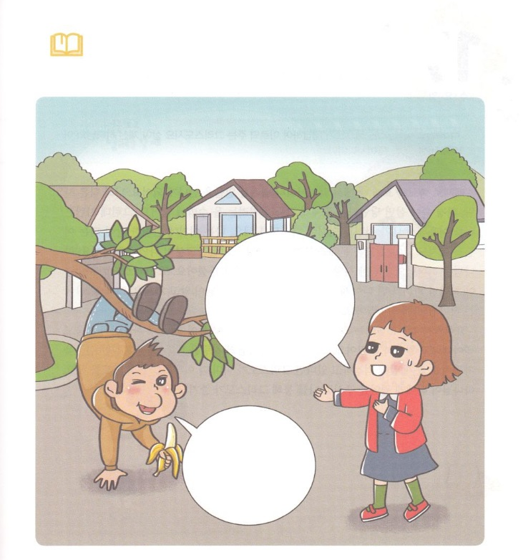

　　　　　　のによってまれたのどもについてのみことばをつけて

ふきだしのの（　　　）にことばをれて、のりをしましょう。

　　　　　　　　　　　　　　ヒント！　127～28のみことば

みことばを

しよう

は（　　　　　　）の

（　　　　　）として

が（　　　　　）

おられるだよ。

はすべてのことを

（　　　　　　）

するとして

をられたよ。

ぼくは

がサルなんだ。

だから、ぼくは

バナナがすきなんだよ



**きょうのでんどう　　　　　　　　　　う　　　　　　　　　　　　　　　　　　　　　　　　する**

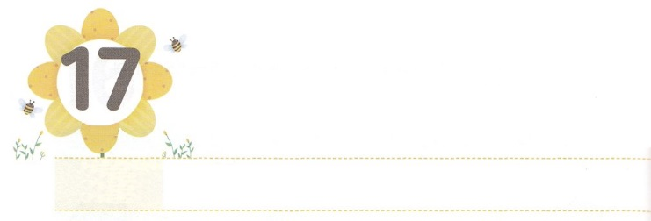

かんぜんな　あいが

　　　　　　わたしの　なかに

**すいようび**

シモン・ペテロがえてった。「あなたは、けるのキリストです。」

**マタイ**

**1616**

や、でごとやみのタネがするがあります。とはちがう、のにいると、に、たちはといいをするようになります。サタンはこれをして、をやみごとでいっぱいにさせます。はこれにするなえになるをっています。すべてのをされたキリストです。そのがのなのです。は、のなをキリストによって明らかにされました。また、キリストによってわれてのどもになったにきるすべてのことを、はっておられます。そこには、のがあります。

Iヨハネ418には、「にはれがありません。きはれをめします。」とわれています。キリストによってのをけたは、なをっています。のでしているなら、キリストがすでにされたことをじてりましょう。はにをえられ、をしてキリストがあかしされるようにしてくださるでしょう。



**きょうのみことば**

インマヌエル教会聖日1部│2018.12.9

、ありがとうございます。のなであるキリストがのなので、れはありません。がえてくださるをにわうようにいてください。きておられるイエス・キリストのおによっておりします。アーメン

**きょうのいのり**



　　　　　　　んでいるときと、をっているときと、たちのとの

はどのようにわるのか、パパやママ、のと

フォーラムしましょう。

みことばを

しよう

、をて

いうとき

いい：これからのことについて、いろんなことがにかんで

きてになることです

、をて

りにかえて

をつとき



**きょうのでんどう　　　　　　　　　　う　　　　　　　　　　　　　　　　　　　　　　　　する**

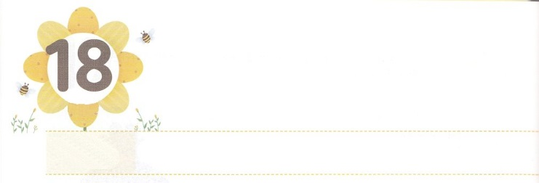

ふくいんを　うけた　あと

**もくようび**

それで、らがをげてると、だれもいなくて、ただイエスおひとりだけであった。

**マタイ**

**178**

ジャン・カルヴァンというは、をつのことばでしました。「、をっているはからいをけることはできない。にほろびてしまった。、いにはない。、はなをするためにキリストをるとしてくださり、そのをじるだけをうことにされた。、のみをげることのできるはいない。、キリストによってわれたは、にほろびない。はにわれている。」

は、にしたたちをして、を記録したをえてくださり、そのによってってくださいました。をけた、たちがしなければならないミッションもえてくださいました。がわれたように、のをかしにきなさいということです。そのために、でをえるともしてくださいました。

のいであるのビジョンをながら、のようにをけたにえられたミッションをいっしょにわうだちをしましょう。がばれるのえをわうようになるでしょう！



**きょうのみことば**

、ありがとうございます。をえてくださり、ってくださったので、これからはのビジョンとので、のえをわうことができますように。きておられるイエス・キリストのおによっておりします。アーメン

インマヌエル教会聖日2部│2018.12.9

**きょうのいのり**

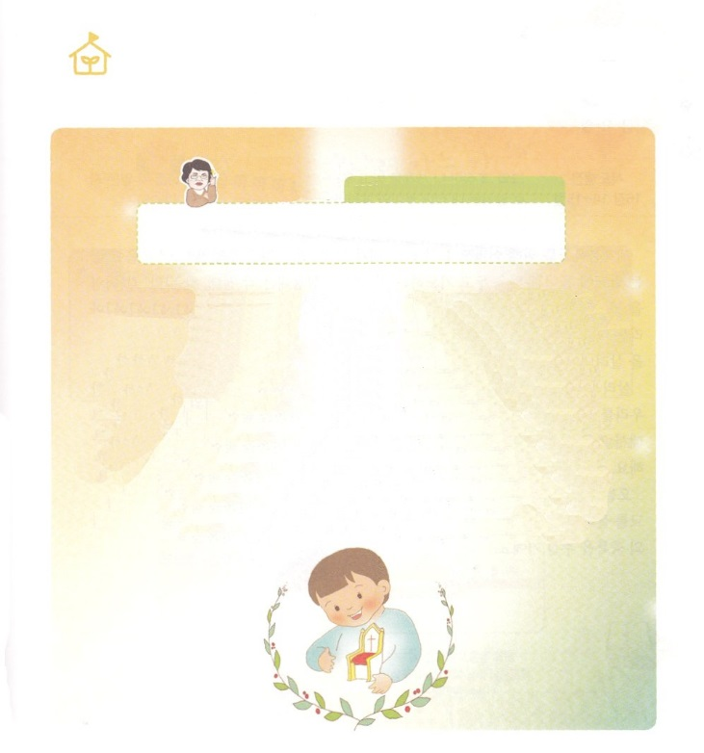

　　　　　　　のみはなんでしょうか。

　　　　　　　　　パク・ウヨン

　　　　　　　　　　なやみがあります！　21のの11の

　　　　　がだとうことをしてはいけないのですか。

　イエス・キリストをけれたのには、キリストであるイエスがおられます（Iコリント3:16）。ですから、のうことではなく、がとされることをするようにかれます(ガラテヤ2:20、5:16)。

はじめはこのがわからなくても、がつと、がだとわれることが、にとってもでなことであるとることもあります。それなら、がだとわれることとはでしょうか。

がのことをけてらせてもらい、のみことばでたされて、すべてのがみをけられるようにすることです（1:28、マタイ28:18～20）それは、をらずにんでいくが、をることができるようにえてあげることです。これこそがもでで、もあることです。も、がとされることをする、すてきなのにしましょう！

なやんでいます



**きょうのでんどう　　　　　　　　　　う　　　　　　　　　　　　　　　　　　　　　　　　する**

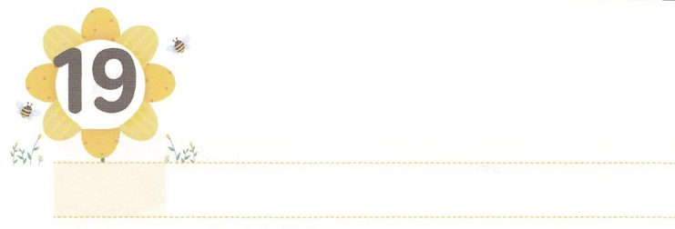

チームの　しゅくふくを

　　　　　　　　　　あじわおう

**きんようび**

そして、も、またそのもバプテスマをけたとき、は、「をになとおいでしたら、どうか、のにておまりください」とってみ、いてそうさせた。(15)

**1614～15**

くてのないが、のためにできることはなんでしょうか。のないのためのチームをることです。には、、、をでかしたチームがされています。そのうちでも、パウロのチームは、ルデヤというのにって、マケドニヤにったときにめてった、ローマのだったピリピをかしました。

かすことはたちのえやではできません。しかし、はいたちをののとおりいてくださいます。たちはそのをるだけでよいのです。ししいことがあってもれずに、のえ、のをつけなければなりません。

、にしましょう。「ひとりだけでも、このをわう。そして、にとをかすチームをる」というです。はそのにんでくださり、のいのをえてくださるでしょう。



**きょうのみことば**

、ありがとうございます。いつ、どこでも、をって、がえてくださるのいのをわうことができますように。きておられるイエス・キリストのおによっておりします。アーメン

**きょうのいのり**

東南アジア伝道集会（フィリピン）1講│2018.12.11

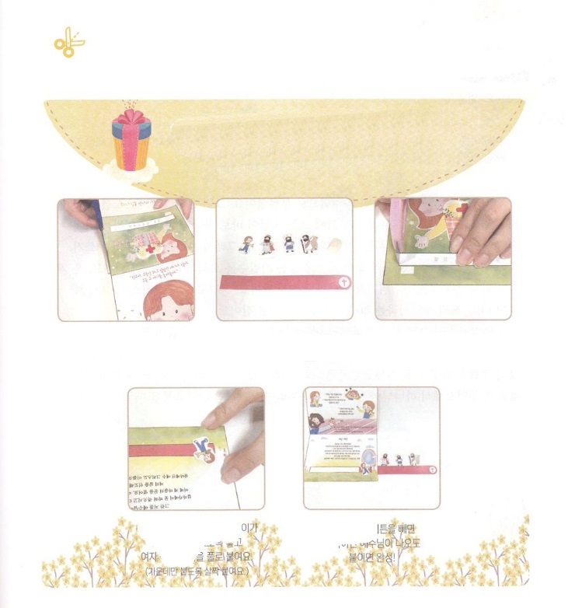

　　　　、、をかすためにのトラクトを

　　　　りましょう。チームのをつけにきましょう。

　　　　　　　　　　　にう

　　　　　　　　　　トラクトをろう

ワーク

３．りくをカッターでりきます（カッターはしてってください）

２．、ベルトなどもりきます

１．にってりき、ではりあわせます

５．のベルトをくと、３つののイエスがるように、のりではってできあがり！

４． のかたちがあるがになるようにして、ののをベルトのかたちのにのりではります。



**きょうのでんどう　　　　　　　　　　う　　　　　　　　　　　　　　　　　　　　　　　　する**

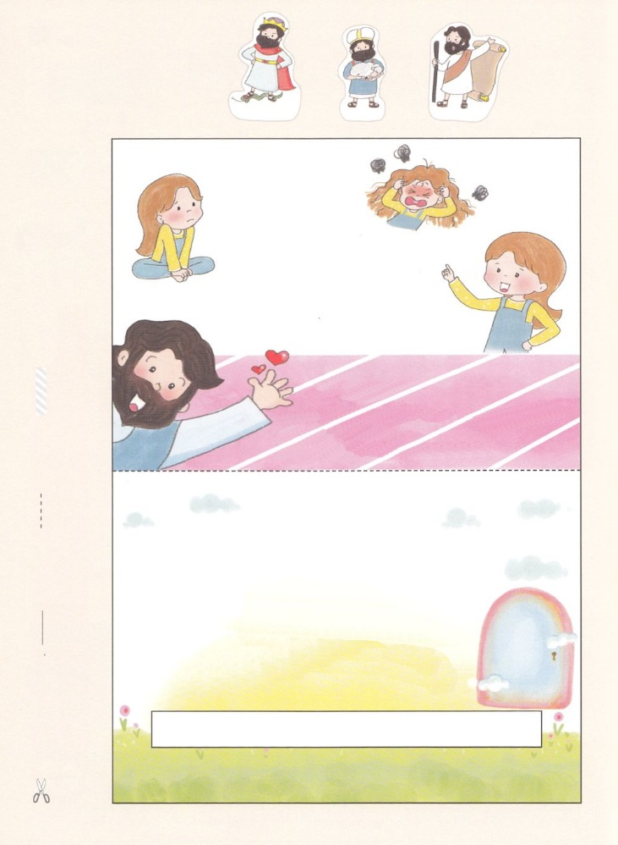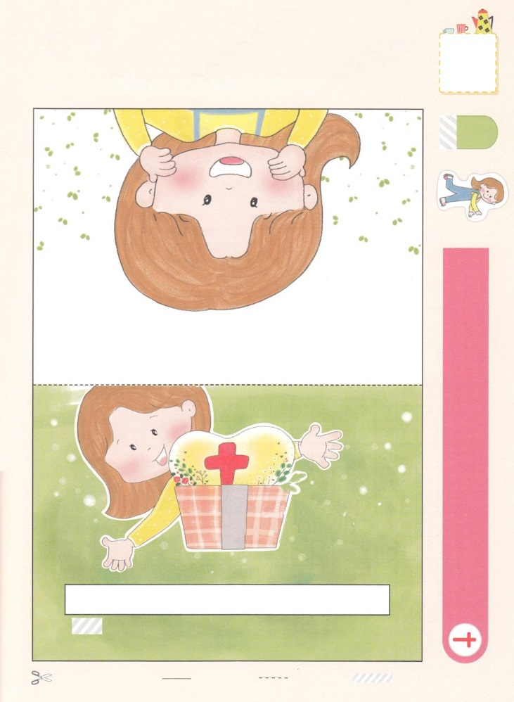

のをにってりいて、ではりあわせてってください



　　　みんな、なやみがあります。

　　　　なやんで、したり、いやな

　　　　　いになることもあるでしょう。

　　　　　　　そんな私たちのなやみ、、を

　　　　　　　　すべてごぞんじで、に

　　　　　　　　できるがおられます。

　　　　　　　　　　　　　それが

　　　　　　　　　　　　　イエス・キリストです！

　　　　　　　　　　　イエス・キリストにえば、、いま、のが、されます。そして、のどもになります。のをっって、けれのりをいっしょに

しましょう！

けれのり

、はです。

いままで、をれて、をらずにきていました。

そのようなのりとなって、

イエスがでんでくださり、よみがえってくだった

ことをじます。

いま、ののをきます。イエスがってくださり

のをいてください。

きておられるイエス・キリストのによっておりします。

アーメン

　　　：りぬいてください　　　：おってください　：のりをつけてください

カッターできりぬいてください

カッターできりぬいてください

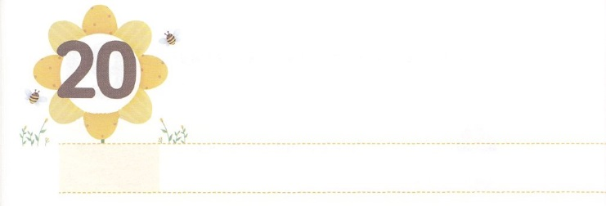

せかいふくいんかの　しゅやく

**どようび**

また、わたしがあなたがたにじておいたすべてのことをるように、らをえなさい。よ。わたしは、のわりまで、いつも、あなたがたとともにいます。

**マタイ**

**2820**

はたちをのとしてばれました。そのようなたちが、キリストをわうとき、すべてののろいはれます。そのときにるえが、のがむことです。そこには、がかれるのきがついてきます。ですから、たちはをったり、やをつがありません。むしろ、これらのことをっていると、さらにをしてしまいます。しいとき、なとき、なであっても、だまされないようにしましょう。そして、ただキリスト、ただの、ただというがえてくださったをりましょう。

そのをとしてっててば、ある、からのえをけます。ただをわうにえてくださるのえとというです。そうすれば、そのでかにれをえていくようになるでしょう。だれもできないことをするようになります。いまから、のとして、がえてくださったをわいながら、のをつけましょう！



**きょうのみことば**

東南アジア伝道集会（フィリピン）2講│2018.12.11

、ありがとうございます。イエス・キリストをわって、としているすべてをかすのとしていてください。きておられるイエス・キリストのおによっておりします。アーメン

**きょうのいのり**

きょうのいのり

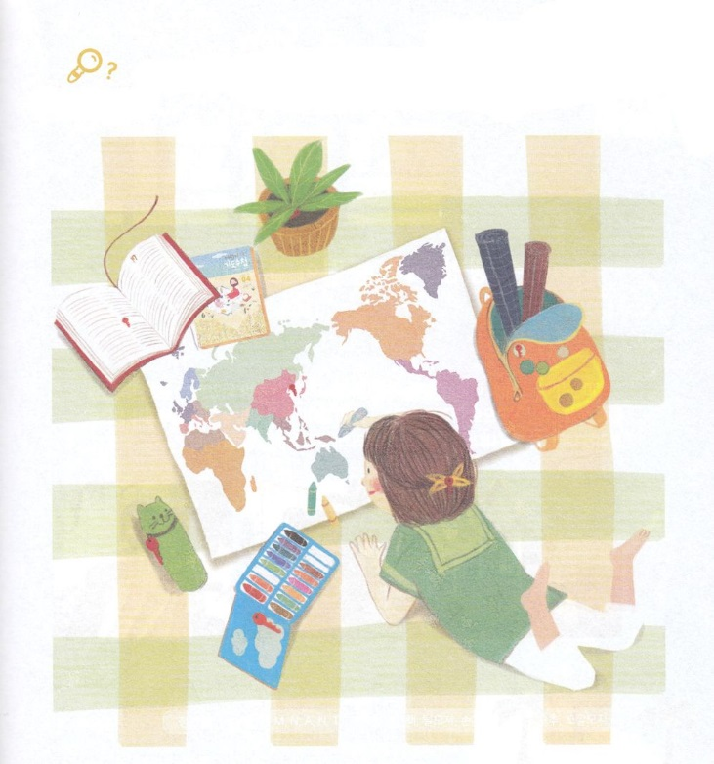

のにれている７つのをつけて、に

するのをしましょう。

をさがそう



**きょうのでんどう　　　　　　　　　　う　　　　　　　　　　　　　　　　　　　　　　　　する**